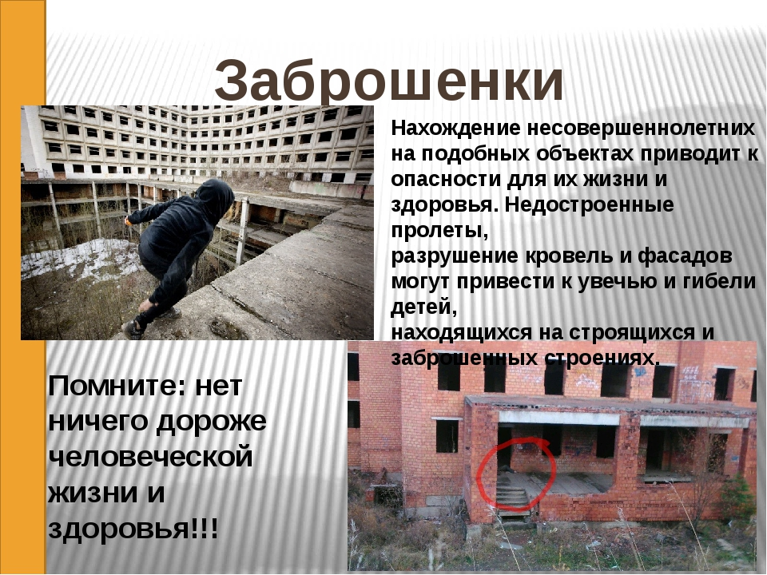
Уважаемые родители!
Администрация Курского района Курской области напоминает, что нахождение несовершеннолетних на подобных объектах приводит к опасности для их жизни и здоровья. Недостроенные пролеты, разрушение кровель и фасадов могут привести к увечью и гибели детей, находящихся на строящихся и заброшенных строениях.
В таких местах собираются бездомные люди, люди с неадекватным поведением, подростки из различных
неформальных групп, которые употребляют спиртные напитки, психотропные и наркотические средства, а также вовлекают других в их употребление.
Убедительно просим Вас провести беседы со своими детьми, объяснить им степень опасности нахождения на подобных объектах. Научите детей говорить «нет» ребятам, которые хотят втянуть их в опасную ситуацию
(например, зовут пойти посмотреть, что происходит на стройке, забраться на чердак дома и вылезти на крышу, спуститься в подвал).
Помните, что от природы дети беспечны и доверчивы. Внимание у детей бывает рассеянным. Поэтому чем чаще вы напоминаете ребенку несложные правила поведения, тем больше вероятность, что он их запомнит, и будет применять. Вы должны регулярно их напоминать.
Да, теоретически детям не место на стройке, но реалии есть реалии, и родители берут с собой в поездку на строящуюся дачу. Иногда дети живут рядом со стройкой, в том случае, если на участке есть альтернативное возводимой постройке жильё.
На что следует особенно обратить внимание для обеспечения безопасности ребенка на стройке, в заброшенных зданиях и сооружениях?
На первом месте среди опасностей, подстерегающих ребенка, стоят травмы, прежде всего связанные с падениями. Будь то траншея для фундамента или криво закрепленная рабочая лесенка, свободно брошенная доска над высотой или просто забытая чурка, о которую легко спотыкнуться - ребенок может упасть, а падение может повлечь за собой серьёзные травмы и даже поставить под угрозу жизнь ребёнка.
Не отпускайте ребёнка бегать по месту строительства одного. Всегда держите его за руку вблизи от потенциально опасных мест, постоянно объясняйте и проговаривайте ему всю опасность игр там, где степень риска травм значительно выше, чем беготня и развлечения на простом газоне.
Объясняйте ребенку все опасности и возможные последствия необдуманных действий и поступков. Следите за всеми возможными факторами опасности, и ваши дети будут в безопасности.

